
Identificación y ConfiguraciónOdoo
Mario Sánchez Barroso
2º CFGS DAM
IES Profesor Juan Antonio Carrillo Salcedo
Índice
Ejercicio 1. Configurando nuestra instalación de Odoo 3
Ejercicio 2. Adaptando una instalación ERP a distintos escenarios empresariales 10

Ejercicio 1. Configurando nuestra instalación de Odoo
En este ejercicio vas a trabajar sobre la instalación de Odoo que realizaste en la máquina virtual de Proxmox durante la última práctica.
- Acceso al sistema
- Inicia sesión en la instancia de Odoo instalada en el entorno de Proxmox.
- Asegúrate de que el servicio se encuentra correctamente iniciado y accesible desde el navegador.
- Análisis de módulos disponibles
- Explora los módulos que se pueden instalar en la versión Community de Odoo.
- Elige siete módulos que consideres más relevantes o útiles.
- Para cada módulo seleccionado, deberás elaborar una ficha con la siguiente información:
- Nombre del módulo.
- Descripción general: explica brevemente su finalidad y las funciones que incorpora.
- Motivo de selección: justifica por qué lo consideras importante dentro de un sistema ERP.
- Tipo de empresa o sector en el que podría resultar especialmente útil.
- Módulos de la versión Enterprise
- Investiga qué módulos adicionales ofrece la versión Enterprise de Odoo (puedes hacerlo desde la web oficial o la documentación).
- Selecciona tres módulos Enterprise y realiza la misma descripción anterior (nombre, finalidad, justificación y sectores en los que se aplicaría).
- Instalación y configuración de módulos
- Además del módulo de Facturación, que ya fue instalado en la fase de verificación de la instalación, instala los módulos de:

  - Ventas
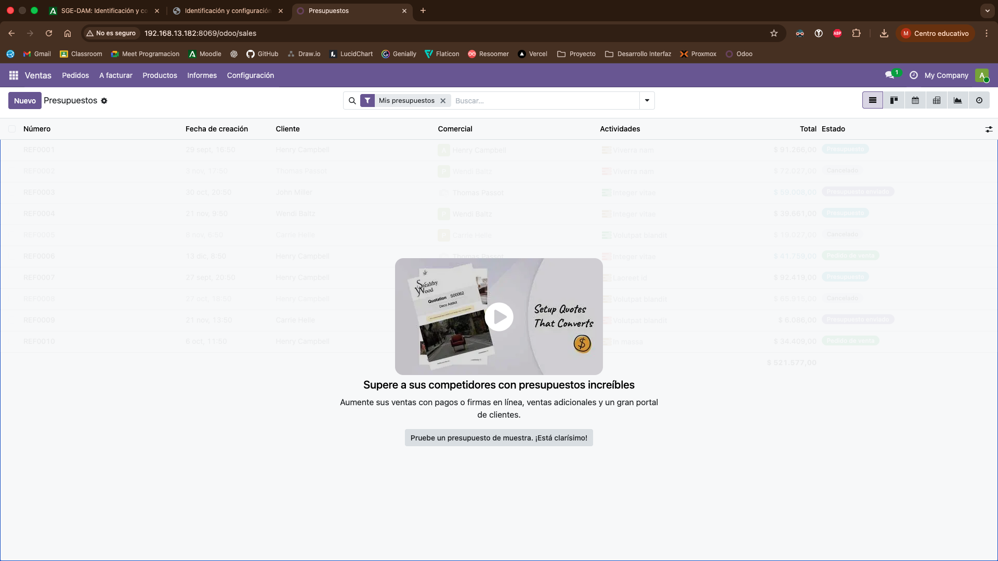
  - Compras
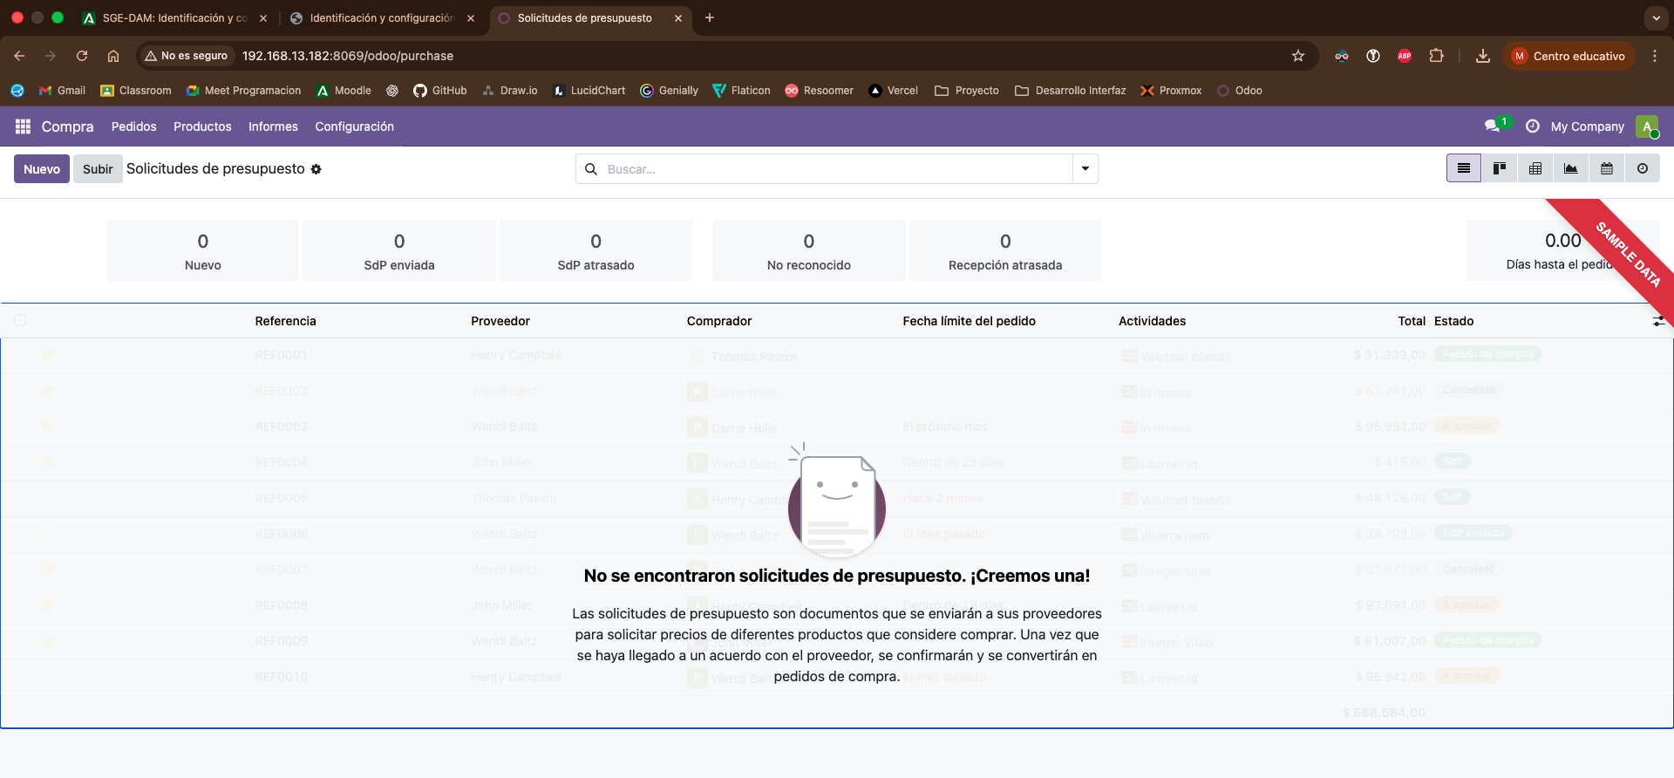
  - CRM
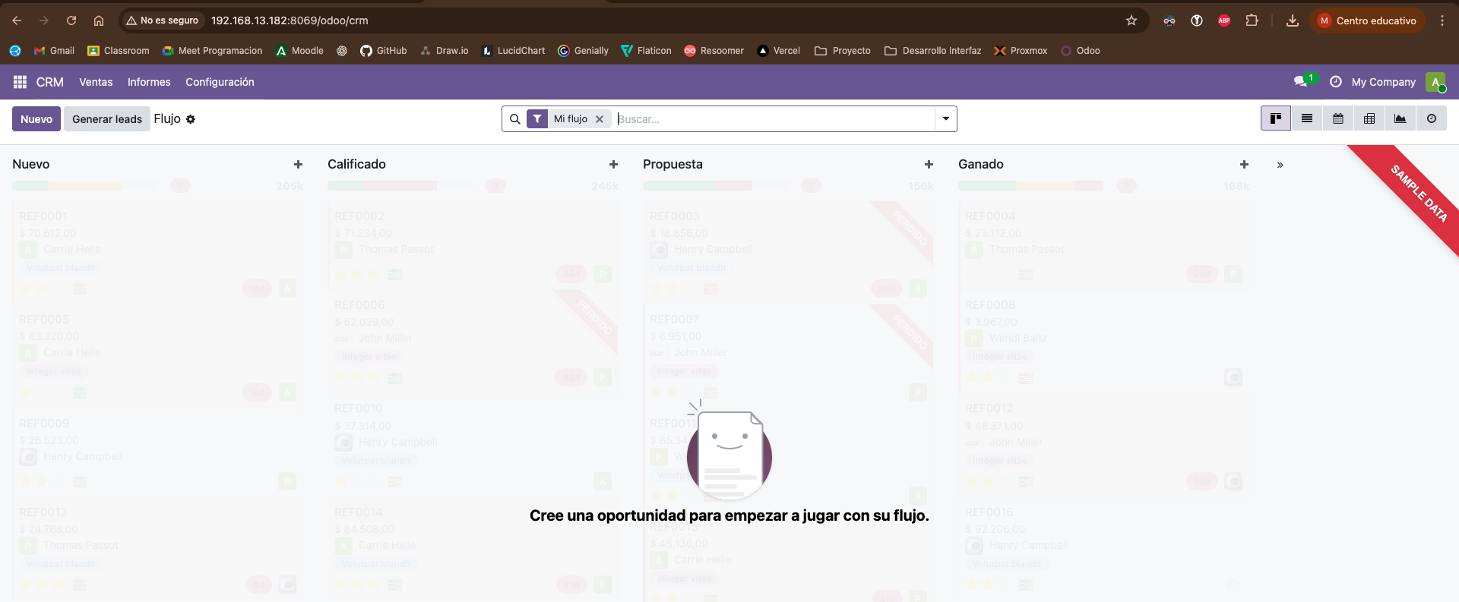

Podemos comprobar arriba a la izquierda que tenemos todos los módulos
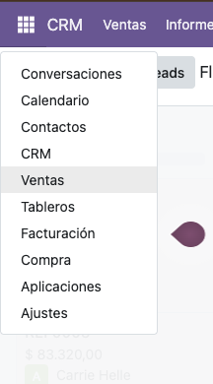
- Para cada uno de los cuatro módulos instalados (Facturación, Ventas, Compras y CRM), realiza el siguiente trabajo:
  - Describe brevemente su finalidad principal dentro del sistema.
  - Accede a la configuración del módulo y explica para qué sirve cada parámetro configurable, indicando las opciones más importantes.
  - Incluye capturas de pantalla que muestren la configuración establecida o los pasos realizados.
4. Instalación y configuración de módulos
Facturación
Finalidad principal: Gestionar la emisión de facturas de ventas, registrar pagos, aplicar impuestos básicos y reportes financieros.
Configuración del módulo: Dentro de Facturación → Configuración, revisa parámetros como:
Monedas múltiples (habilitar si la empresa opera con más de una divisa).
Gestión de impuestos (IVA, retenciones).
Plantillas de factura (en PDF, correo).

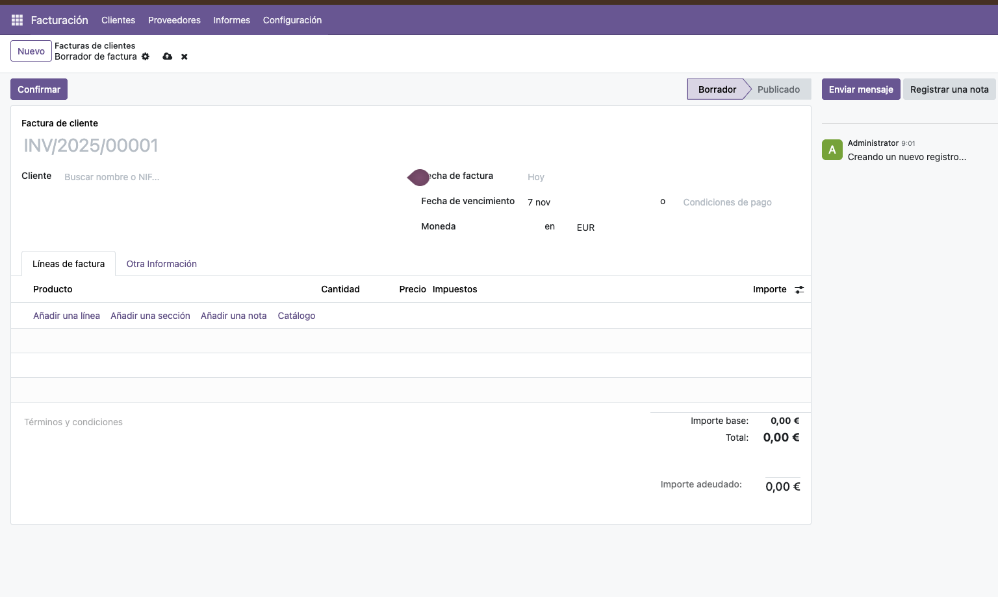

Cambios realizados: Se ha habilitado las direcciones de clientes en las facturas

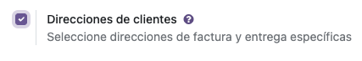

Ventas
Finalidad principal: Gestionar todo el ciclo de ventas: presupuestos, pedidos, contratos, facturación asociada.
Configuración del módulo: Dentro de Ventas → Configuración, parámetros como:
Plantillas de presupuesto.
Política de facturación (facturar al pedido o al envío).
Listas de precios y descuentos.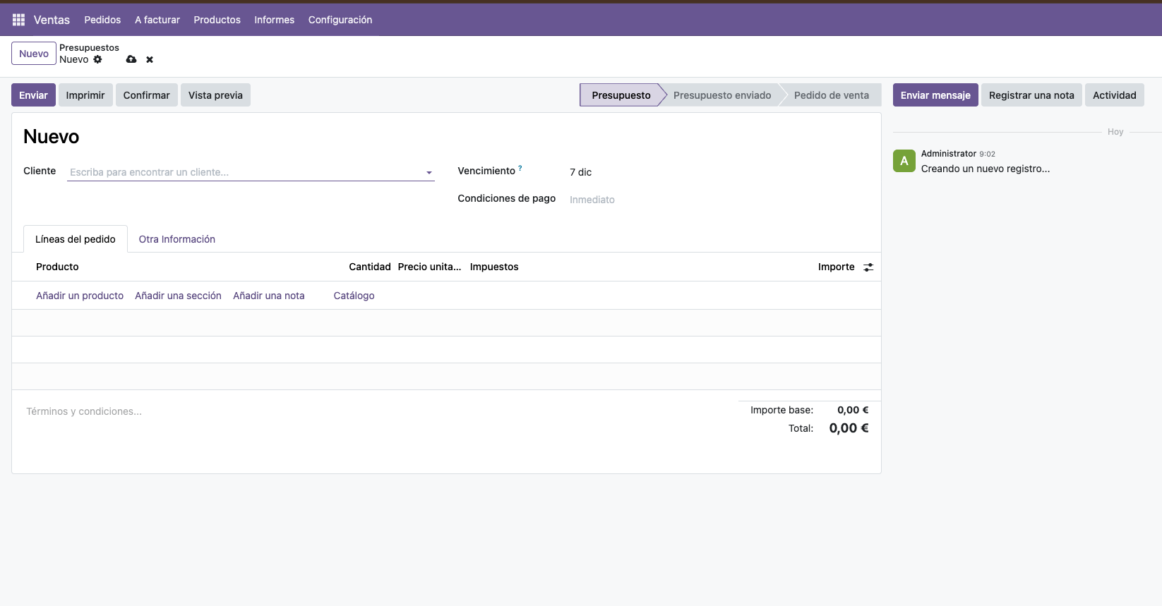
Cambios: Se ha activado el método de envío, es decir, que calcule los gastos de envío en pedidos
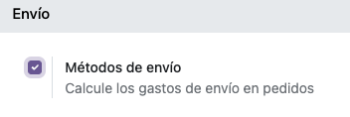
Compras
Finalidad principal: Gestionar pedidos a proveedores, recepción de mercancías, facturas de compra y aprovisionamiento.
Configuración del módulo: Dentro de Compras → Configuración, revisa:
Validación doble de pedidos (por importe).
Recepción parcial de mercancías.
Reglas de re-aprovisionamiento automático.

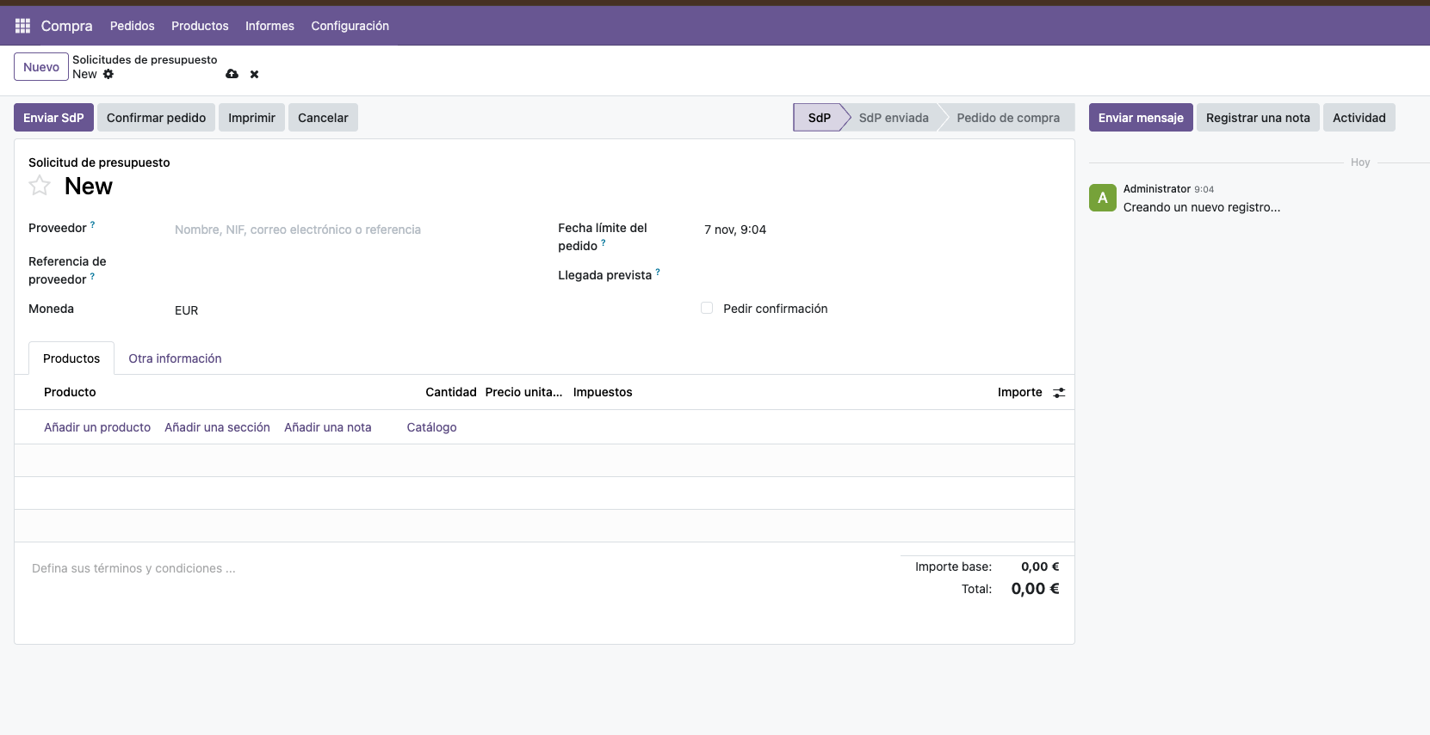
Cambios: Se han bloqueados los pedidos confirmados para evitar la edición

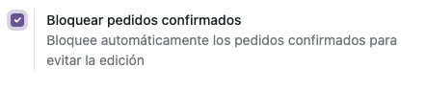

CRM
Finalidad principal: Gestionar leads, oportunidades de ventas, actividades comerciales, seguimiento de clientes.
Configuración del módulo: Dentro de CRM → Configuración, parámetros como:
Etapas de oportunidad (“Nuevo”, “Contactado”, “Negociación”, “Ganado”, “Perdido”).
Asignación automática de leads (por origen, región, campaña).
Integración con módulo de Ventas (convertir oportunidades en pedidos).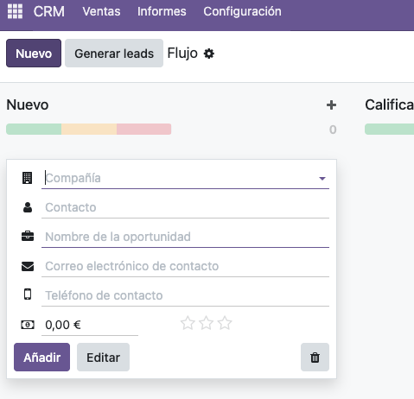
Cambios: Se ha activado la aficiliación
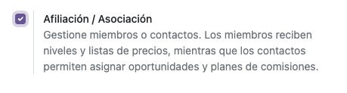
  - Señala los cambios que hayas realizado y su justificación (por ejemplo, si has habilitado la gestión de impuestos, configurado divisas o ajustado plantillas de ventas).

Ejercicio 2. Adaptando una instalación ERP a distintos escenarios empresariales
En este segundo ejercicio vas a aplicar lo aprendido para diseñar una instalación adaptada a diferentes tipos de empresa o actividad profesional.
- Analiza los siguientes supuestos empresariales y, para cada uno, elabora un informe en el que indiques:
- Qué módulos de Odoo serían necesarios instalar.
- Por qué sería necesario cada módulo para ese negocio.
- Cómo se configurarían esos módulos para adaptarse al caso planteado.
- Qué ventajas obtendría la empresa al implantar el ERP frente a una gestión manual.
2. Supuestos empresariales propuestos:
a) Entrenador personal.
b) Tienda de informática.
c) Taller mecánico.
d) Escuela de programación.
e) Clínica veterinaria.

Casos | Módulos necesarios | Motivo y configuración | Ventajas frente a gestión manual
Entrenador Personal | CRM, Facturación, Calendario, Website | CRM para clientes, calendario para citas, facturación para cobros, website para reservas. Configurar calendario con disponibilidad semanal. | Ahorro de tiempo, control de pagos, reservas online.
Tienda Informática | Ventas, Compras, Inventario, Facturación, Punto de venta (POS) | Control de stock, ventas al mostrador y online, proveedores y facturación. | Evita faltas de stock, automatiza facturación y control de caja.
Taller Mecánico | Proyecto, Facturación, Inventario, CRM, Field Service | Proyecto para órdenes de trabajo, inventario para repuestos, CRM para clientes. | Control de reparaciones, trazabilidad y presupuestos rápidos.
Escuela de programación | eLearning, CRM, Ventas, Facturación, Empleados | eLearning para cursos, CRM para alumnos potenciales, empleados para formadores. | Gestión de cursos, alumnos y pagos automatizados.
Clinica veterinaria | Pacientes (mod. personalizado o CRM), Ventas, Facturación, Calendario, Inventario | CRM adaptado a fichas de mascotas, calendario para citas, inventario para medicamentos. | Mejor atención al cliente, control de stock de fármacos, citas automáticas.

